使用CDH Manager 安装Kerberos服务

一、部署Kerberos到集群

1.选择集群

2.安装Kerberos

[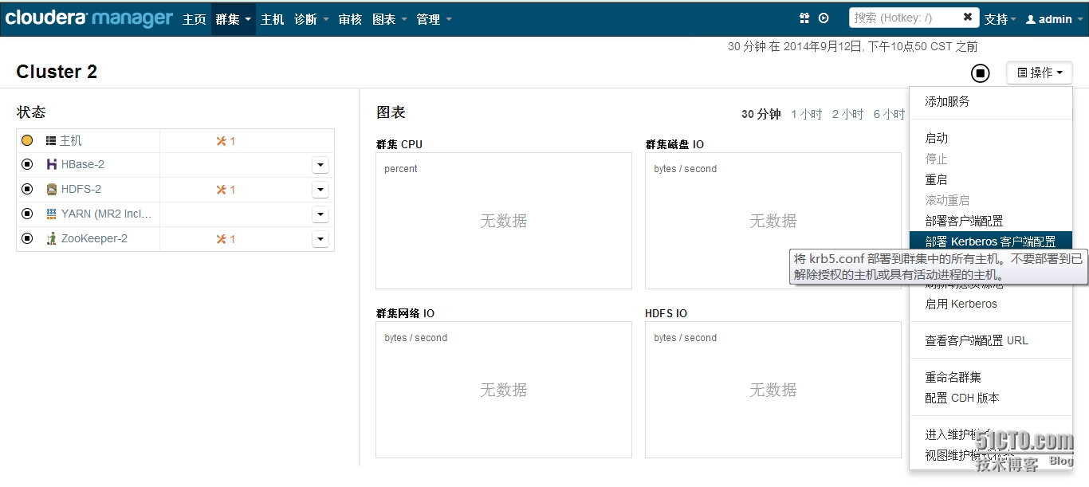](http://s3.51cto.com/wyfs02/M00/49/48/wKioL1QSX7TSXoYCAANJ5v_Jbg4783.jpg)

二、启用Kerberos

1.启用向导

[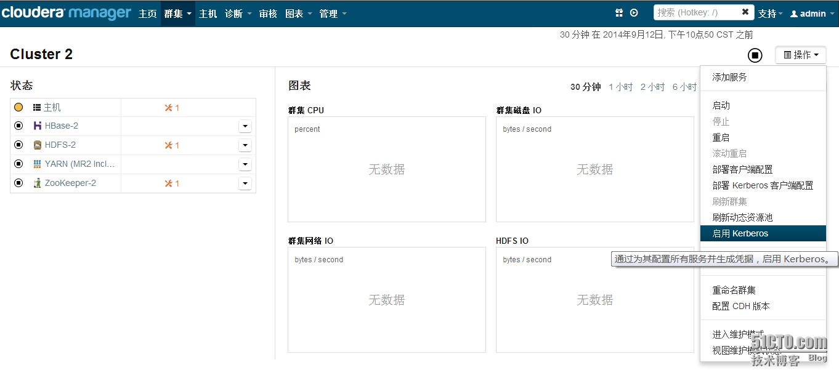](http://s3.51cto.com/wyfs02/M02/49/47/wKiom1QSX-GRvOd_AAMpGvkN7Ic317.jpg)

2.逐项检测

[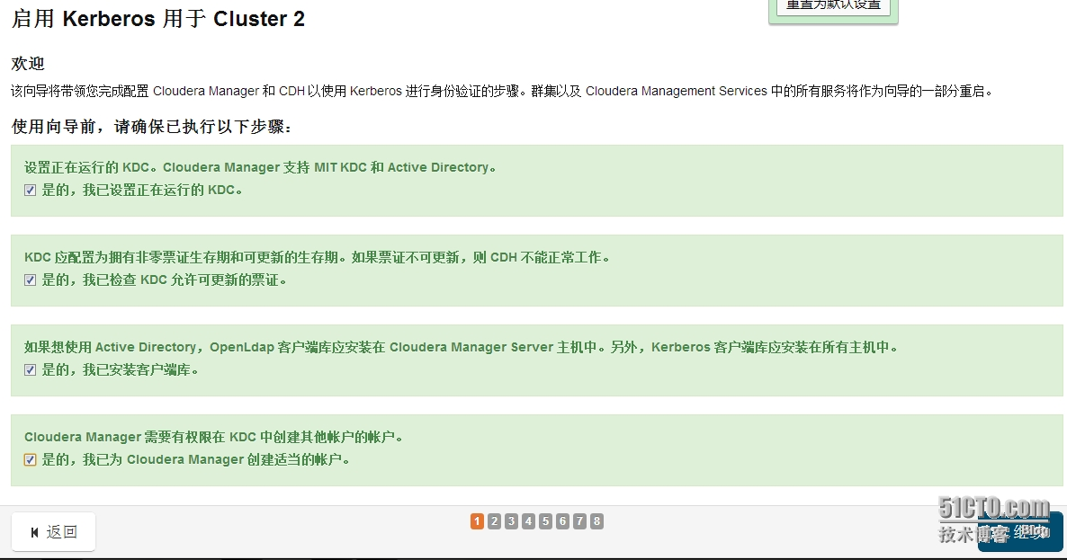](http://s3.51cto.com/wyfs02/M01/49/48/wKioL1QSYDST2SaAAAQM_DUQ7Ds202.jpg)

这一步一些问题的参考：<http://bananalighter.blog.51cto.com/6386339/1551473>

3.创建KDC的管理员账户

kadmin.local

addprinc lee/admin

#input password

填入CM窗口，注意用户名后面要@安全域

4.无脑下一步

参考：

<http://debugo.com/kerberos-5-conf/>

<http://blog.chinaunix.net/uid-1838361-id-3243243.html>

<http://wgzhao.com/2005/12/02/kerberos-authentication-configuration/>